БИЗНЕС-ПЛАН
Приобретение оборудования и ПОС в продуктовый магазин

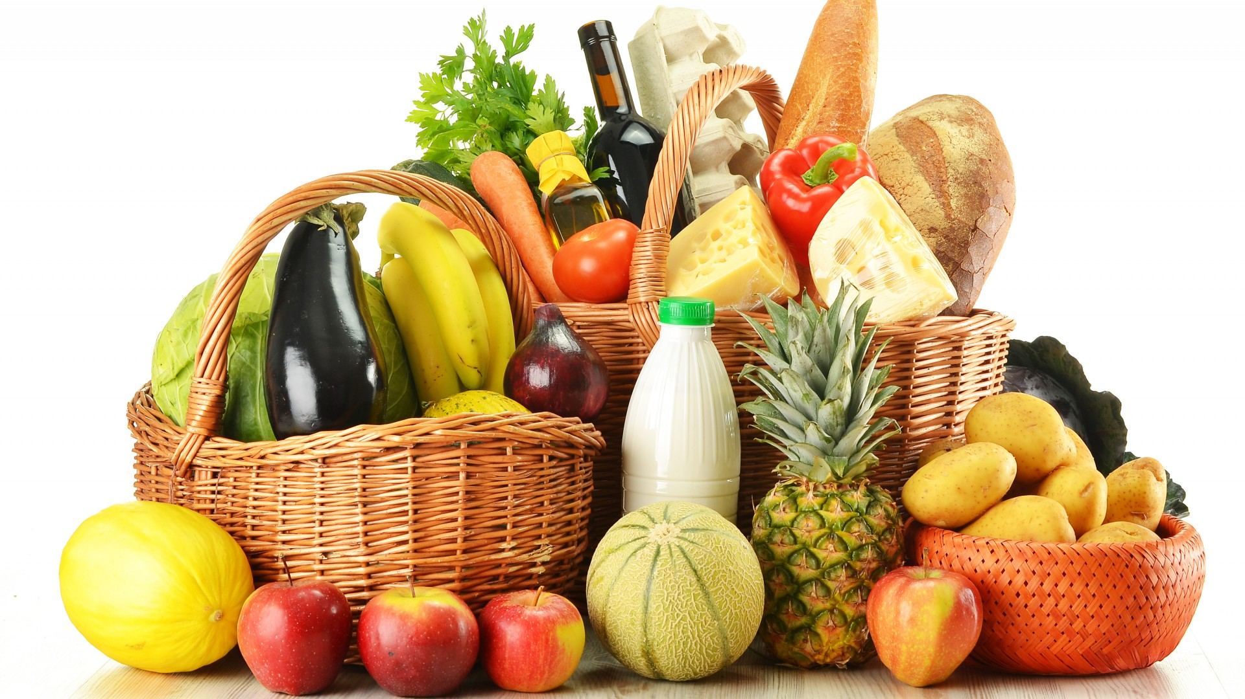

Организационно правовая форма:
Наименование компании:
Адрес реализации проекта:
Сумма кредита: 4 000 000 (четыре миллиона) тенге.

2019 г.

Бизнес - план разработан на основании информации предоставленной инициатором проекта – субъектом малого и среднего бизнеса.

Оглавление

1. Резюме 4
2. Описание отрасли 6
3. Маркетинговый план 7
4. Организационный план 10
5. Финансовый план 10
5.1. Прогноз выручки 12
5.2. Операционная деятельность по месяцам 13
5.3. Показатели по годам 14
6. Налоговые выплаты 16
7. SWOT-анализ 17

1. Резюме

Цель разработки бизнес - плана привлечение инвестиции и обоснование эффективности продуктового магазина.
Идея проекта преследует три цели:
1. Создание высокорентабельного предприятия.
2. Получение прибыли.
3.Удовлетворение потребительского рынка, создание конкурентоспособной среды.
Сумма займа: 4 000 000 тенге.
Горизонт планирования 5 лет.
Тип кредитного продукта: | Залоговый кредит
Цель кредитования: | Приобретение коммерческой недвижимости
Сумма кредита: | 4 000 000 (Четыре миллиона) тенге.
Источник финансирования: | Собственные средства Банка
Валюта кредитования: | KZT
Срок действия кредита: | 36 (Тридцать шесть) месяцев
Ставка вознаграждения | 6 (Шесть) % годовых
График погашения вознаграждений: | Ежемесячно

Выплаты процентов по кредиту начинаются с первого месяца реализации данного проекта.
Возврат заемных средств начинается с первого месяца реализации проекта. Данное обстоятельство введено в данном бизнес плане для упрощения понимания структуры расчета потока дисконтирования и регулирования денежного потока.
Наименование статей инвестиций | Сумма, тыс.тенге | Удельный вес, % | Источники финансирования
 |  |  | Заемные средства
 |  |  | Сумма, тыс.тенге | Удельный вес, %
Капитальные затраты проекта | 650 | 16,25% | 650 | 16,25%
Оборотные средства | 3 350 | 83,75% | 3 350 | 83,75%
Итого | 4 000 | 100% | 4 000 | 100%
Удельный вес участия, % |  | 100,00% |  | 100,00%

Данные о заявителе.

ИИН
Фамилия, имя, отчество руководителя
Основной код ОКЭД
Наименование вида экономической деятельности
Код КРП (с учетом филиалов)
Наименование КРП
КАТО
Местонахождение ИП

2. Описание отрасли

С начала года в Казахстане незначительно подорожала аренда ряда коммерческих площадей. Так, согласно данным Комитета по статистике РК, наибольший прирост цен за пять месяцев отмечен на аренду офисов класса B и D (+1.8 и 1.3 %), складов класса D (+1.6 %), аптек (+1.2 %), фитнес-клубов (+1 %), а также магазинов и административно-офисных помещений (+0.9 %). Заработок с аренды недвижимости стал уже привычным в современном мире, отчасти данный вид заработка пассивный, чем и привлекает владельцев помещений.
Розничный продуктовый магазин расположен вдоль дороги, с высокой проходимостью клиентов в день. Предназначен для реализации населению продуктов народного потребления, то есть потребитель услуг – все население этого населенного пункта.
В планах организации розничного продуктового магазина предполагается разработка формата магазина, его ассортимента, доходов и единовременных затрат, необходимых для приведения его в соответствие с установленными требованиями формата.
Чтобы заполнить полки розничного продуктового магазина следует не только разработать ассортиментную политику, но и провести активную и конструктивную работу с поставщиками. Процесс закупок начинаются с работы с телефонами и обзвона поставщиков по объявлениям в прайс-листах деловых и специализированных изданий. Спустя 2-3 месяца при полном формировании ассортимента товаров задача по поиску товара оказывается решенной. К этому времени коммерческие агенты поставщиков уже сами начнут находить и предлагать свой товар с доставкой. Директору магазина нужно будет находить компромисс с поставщиками в вопросе оплаты, поскольку любой поставщик заинтересован в предоплате, а магазин - получать товар под реализацию. Это диаметрально противоположные задачи, потому сторонами нужно будет постоянно искать компромиссные решения.
Чем выше спрос на товар, тем сложнее взять его под реализацию. Для поставщиков важна кредитная история магазина, так как если магазин рассчитывается регулярно, то ему возможно и смогут отпускать товар с нужной отсрочкой платежа. В данный момент уже налажена поставка продуктов в магазин.

3. Маркетинговый план

Статистика свидетельствует: если до гипермаркета приходится добираться более 10 мин., покупатели предпочтут сделать покупку рядом с домом. Поэтому открытие «магазина на углу» всегда принесет прибыль. Мимо магазина должны проходить трассы, тротуары, пешеходный тропы от автобусной остановки к ближайшему жилому массиву. Подъезд магазина должен быть заметен, желательна и важна стоянка для автомобилей поблизости и хорошие подъездные пути, въезд в сам магазин с колясками для детей, и его помещение удобно. Главное - правильно подобрать помещение и грамотно выстроить бизнес-процессы, обеспечивающие жизнедеятельность магазина.
В Казахстане, как и во всем мире, на фоне глобального экономического спада, стал заметен приоритет предприятий FMCG-индустрии (от англ. - Fast Moving Consumer Goods - продукты ежедневного спроса), вынужденных более реалистично оценивать потенциал рынка и быть более дисциплинированными в вопросах управления бизнесом. В современной ситуации существует несколько способов инвестировать в этот сектор средства, заняв свою нишу среди многообразия различных продовольственных магазинов.
При проведении маркетингового анализа и принятия решения об открытии магазина следует учитывать, что существует жесткая конкурентная ситуация, работают крупные сетевые магазины. Можно обратиться в консалтинговую группу за проведением анализа по определению товаров для тех узких и высокодоходных групп, на которые решено ориентироваться в процессе функционирования проекта. Специалисты смогут определить существующие пустые до настоящего момента ниши в районе начала бизнеса, на чем лучше специализироваться, какая группа клиентов не охвачена вниманием крупных сетей, каким образом построить ассортимент, смогут разработать концепцию маркетинга и продвижения. Есть и другой вариант – разработать все эти пункты самостоятельно, что, соответственно, потребует времени и дополнительных средств.
В августе 2017 казахстанцы оставили в розничных точках продаж 806,1 млрд тг — это на 2,4% больше, чем в июле текущего года, и сразу на 13,7% больше, чем в августе прошлого года. Физический объем розничной торговли (при исключении влияния изменения цен) по итогам августа увеличился на 2% за месяц и на 5,4% - за год. Такие данные приводит energyprom.kz.
Наибольший годовой рост отмечен в Карагандинской области — до 82,2 млрд тенге, сразу на 30,1% в денежном выражении, и на 21,3% - в физическом объеме. Также среди лидеров годового роста — Акмолинская и Актюбинская области: +28,3% за год в стоимостном выражении, до 25,8 млрд тенге за август 2017, и +25,1%, до 58,6 млрд тенге, соответственно.
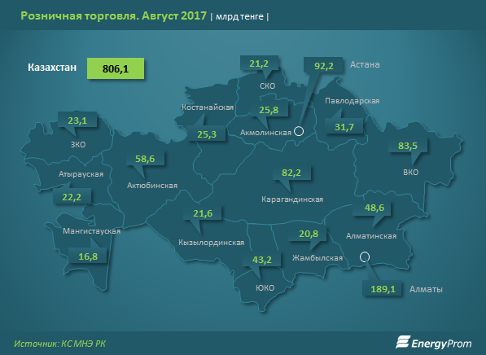
Частные предприниматели, в том числе работающие на рынках, несколько потеснили торгующие предприятия: их доля в общем обороте розничной торговли составила 47,9% против 46,4% годом ранее.
Более трети торговых объемов (36,3%) пришлось на продовольственные товары. Годом ранее было 35,3%.
В ежемесячном макроэкономическом обзоре, подготовленном ЕАБР, отмечено, что в июле Казахстан лидировал по росту розничной торговли в регионе (+9,2% год-к-году). В целом в июле все страны — участницы ЕАБР региона демонстрировали положительные темпы годового роста оборота розничной торговли: в России +1%, в Беларуси +4,9%, в Армении +3,2%, в Кыргызстане +3,1%, в Таджикистане +5,2%. По мнению аналитиков ЕАБР, такого рода динамика складывалась как за счет восстановления заработных плат, так и роста кредитной активности в потребительском сегменте.
В докладе отмечается, что положительная экономическая динамика в странах ЕАБР отражается в улучшении прогнозов по рейтингам, которые уже были обнародованы ранее по российской экономике и теперь находят отражение в других странах ЕАБР. Так, Moody’s подтвердило суверенный рейтинг Казахстана на уровне «Baa3» и повысило прогноз рейтинга страны с негативного до стабильного.
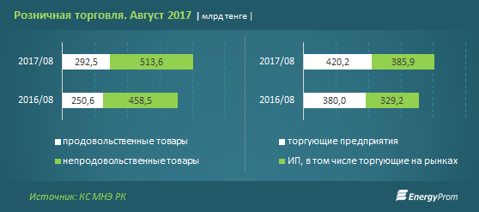
Средний чек официально проведенной по кассе розничной торговли в августе составлял 44,6 тыс. тенге на одного жителя — это на 11,8% больше, чем годом ранее.
Наибольшие средние чеки отмечены в обеих столицах (Алматы — 106,4 тыс. тг, -7,3% за год, Астана — 91,3 тыс. тг, +7,3% за год) и Актюбинской области — 68,8 тыс. тг на человека, сразу +23,1% за год.
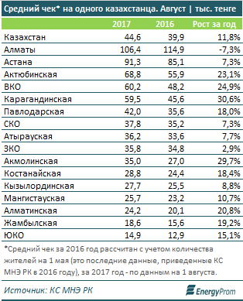

4. Организационный план

Одним из важнейших факторов успешной реализации проекта, считает формирование сплоченной и опытной команды профессионалов, которая обеспечит решение намеченных задач, по осуществлению планов организации и стабильного развития, создаваемого предприятия.
В соответствие со штатным расписанием количество работников на начало работы составит 1 человек.
 | 2019
№ п/п | Штатные единицы | Количество штатных единиц | Оклад, тенге | ФЗП в месяц, тенге | ФЗП в год, тенге
 | Руководство и специалисты (Административно-управленческий персонал)
1 | Руководитель проекта | 1 | 70 000 | 70 000 | 840 000
 | Итого: | 1 |  | 70 000 | 840 000
 | Всего | 1 |  | 70 000 | 840 000

5. Финансовый план

Плановый расчет постоянных издержек
Наименование | в месяц (летний период) | в месяц (зимний период)
Коммунальные платежи | 15 000 | 22 000
Прочие непредвиденные расходы | 15 000 | 15000
Аренда | 50 000 | 50 000
Заработная плата | 70 000 | 70 000
Итого: | 150 000 | 157 000

Наименование продукта | Стоимость | янв | фев | мар | апр | май | июн | июл | авг | сен | окт | ноя | дек
Колбаса | 1 350 | 472 500 | 472 500 | 472 500 | 472 500 | 472 500 | 472 500 | 472 500 | 472 500 | 472 500 | 472 500 | 472 500 | 675 000
Напитки | 350 | 140 000 | 140 000 | 140 000 | 140 000 | 157 500 | 157 500 | 157 500 | 157 500 | 157 500 | 140 000 | 140 000 | 157 500
Хлеб | 75 | 60 000 | 60 000 | 60 000 | 60 000 | 60 000 | 60 000 | 60 000 | 60 000 | 60 000 | 60 000 | 60 000 | 60 000
Водка | 900 | 270 000 | 270 000 | 270 000 | 270 000 | 270 000 | 270 000 | 270 000 | 270 000 | 270 000 | 270 000 | 270 000 | 180 000
Чай | 1 500 | 75 000 | 75 000 | 75 000 | 75 000 | 75 000 | 75 000 | 75 000 | 75 000 | 75 000 | 75 000 | 75 000 | 75 000
Сигареты | 4 000 | 600 000 | 600 000 | 600 000 | 600 000 | 600 000 | 600 000 | 600 000 | 600 000 | 600 000 | 600 000 | 600 000 | 600 000
Молоко | 450 | 112 500 | 112 500 | 112 500 | 112 500 | 112 500 | 112 500 | 112 500 | 112 500 | 112 500 | 112 500 | 112 500 | 112 500
СМС | 520 | 78 000 | 78 000 | 78 000 | 78 000 | 78 000 | 78 000 | 78 000 | 78 000 | 78 000 | 78 000 | 78 000 | 78 000
Кондитерские изделия | 1 650 | 247 500 | 247 500 | 247 500 | 247 500 | 247 500 | 247 500 | 247 500 | 247 500 | 247 500 | 247 500 | 247 500 | 247 500
Канцтовары | 900 | 72 000 | 72 000 | 72 000 | 72 000 | 72 000 | 72 000 | 72 000 | 72 000 | 72 000 | 72 000 | 72 000 | 72 000
Сыр | 3 000 | 300 000 | 300 000 | 300 000 | 300 000 | 300 000 | 300 000 | 300 000 | 300 000 | 300 000 | 300 000 | 300 000 | 450 000
Овощи-фрукты | 850 | 212 500 | 212 500 | 212 500 | 212 500 | 212 500 | 212 500 | 212 500 | 212 500 | 212 500 | 212 500 | 212 500 | 212 500
Консервы | 250 | 30 000 | 30 000 | 30 000 | 30 000 | 30 000 | 30 000 | 30 000 | 30 000 | 30 000 | 30 000 | 30 000 | 75 000
Итого |  | 2 670 000 | 2 670 000 | 2 670 000 | 2 670 000 | 2 687 500 | 2 687 500 | 2 687 500 | 2 687 500 | 2 687 500 | 2 670 000 | 2 670 000 | 2 995 000
Закуп продуктов |  | 2 158 700 | 2 158 700 | 2 158 700 | 2 158 700 | 2 171 200 | 2 171 200 | 2 171 200 | 2 171 200 | 2 171 200 | 2 158 700 | 2 158 700 | 2 451 400

5.1. Прогноз выручки

При расчете выручки включен коэффициент, равный 2%, в котором заложены возможные потери, связанные с форс-мажорами, отказами клиентов оплачивать, возможными претензиями и другими незапланированными обстоятельствами.
Финансовые показатели проекта
Discounted  Pay-Back Period= | 29 | месяц
 |  | Примечание:
R(month)= | 0,7974%
NPV= | 9 050,4 | NPV>0
PI= | 2,2626 | PI>1
IRR(month)= | 3,7358%
IRR(year)= | 55,2900% | IRR>R

5.2. Операционная деятельность по месяцам

Операционная деятельность
приток денег от операционной деятельности
 | янв.20 | фев.20 | мар.20 | апр.20 | май.20 | июн.20 | июл.20 | авг.20 | сен.20 | окт.20 | ноя.20 | дек.20
общая выручка | 2 670 | 2 670 | 2 670 | 2 670 | 2 688 | 2 688 | 2 688 | 2 688 | 2 688 | 2 670 | 2 670 | 2 995
потери, процент | 2% | 2% | 2% | 2% | 2% | 2% | 2% | 2% | 2% | 2% | 2% | 2%
потери, абсолютно | 53 | 53 | 53 | 53 | 54 | 54 | 54 | 54 | 54 | 53 | 53 | 60
 | - | - | - | - | - | - | - | - | - | - | - | -
Общий приток | 2 617 | 2 617 | 2 617 | 2 617 | 2 634 | 2 634 | 2 634 | 2 634 | 2 634 | 2 617 | 2 617 | 2 935
отток денег от операционной деятельности
Переменные расходы | 2 159 | 2 159 | 2 159 | 2 159 | 2 171 | 2 171 | 2 171 | 2 171 | 2 171 | 2 159 | 2 159 | 2 451
Коммунальные платежи | 22 | 22 | 22 | 22 | 15 | 15 | 15 | 15 | 15 | 22 | 22 | 22
Прочие непредвиденные расходы | 15 | 15 | 15 | 15 | 15 | 15 | 15 | 15 | 15 | 15 | 15 | 15
Аренда | 50 | 50 | 50 | 50 | 50 | 50 | 50 | 50 | 50 | 50 | 50 | 50
ФОТ АУП | 70 | 70 | 70 | 70 | 70 | 70 | 70 | 70 | 70 | 70 | 70 | 70
ФОТ ПП | - | - | - | - | - | - | - | - | - | - | - | -
соц.налог к уплате | 2 | 2 | 2 | 2 | 2 | 2 | 2 | 2 | 2 | 2 | 2 | 2
налог на имущество | 1 | - | - | 1 | - | - | 1 | - | - | 1 | - | -
КПН к уплате | - | - | - | - | - | - | - | - | - | - | - | 954
Итого отток | 2 319 | 2 318 | 2 318 | 2 319 | 2 323 | 2 323 | 2 324 | 2 323 | 2 323 | 2 319 | 2 318 | 3 565
Чистый поток денег от операционной деятельности | 298 | 299 | 299 | 298 | 310 | 310 | 310 | 310 | 310 | 298 | 299 | (630)

5.3. Показатели по годам

Прогноз ДДС (прямой метод), тыс.тенге
Наименование показателей | 2019 г | 2020 г | 2021 г | 2022 г | 2023 г | 2024 г | Всего за проект
Наличность на начало | - | (8 131) | (36 893) | (22 179) | (6 392) | 19 934 | (53 661)
Операционная деятельность |  |  |  |  |  |  | -
приток денег от операционной деятельности |  |  |  |  |  |  | -
общая выручка | - | 32 453 | 32 453 | 32 453 | 32 453 | 16 055 | 145 865
потери, процент |  | 2% | 2% | 2% | 2% | 2% | 2%
потери, абсолютно | - | 649 | 649 | 649 | 649 | 321 | 2 917
Общий приток | - | 31 803 | 31 803 | 31 803 | 31 803 | 15 734 | 142 948
отток денег от операционной деятельности
Переменные расходы | - | 26 260 | 26 260 | 26 260 | 26 260 | 10 806 | 115 844
Коммунальные платежи | - | 229 | 229 | 229 | 229 | 118 | 1 034
Прочие непредвиденные расходы | - | 180 | 180 | 180 | 180 | 75 | 795
Аренда | - | 600 | 600 | 600 | 600 | 250 | 2 650
ФОТ АУП | - | 840 | 840 | 840 | 840 | 350 | 3 710
соц.налог к уплате | - | 25 | 25 | 25 | 25 | 13 | 113
налог на имущество | - | 3 | 3 | 2 | 2 | 1 | 11
КПН к уплате | - | 954 | 954 | 954 | 954 | - | 3 816
Итого отток | - | 29 091 | 29 091 | 29 090 | 29 090 | 13 919 | 130 281
Чистый поток денег от операционной деятельности | - | 2 713 | 2 713 | 2 713 | 2 713 | 1 815 | 12 667
отток денег от инвестиционной деятельности | - | - | - | - | - | - | -
Оборудование | 650 | - | - | - | - |  | 650
Оборотные средства | 3 350 | - | - | - | - |  | 3 350
Итого отток | 4 000 | - | - | - | - |  | 4 000
Чистый поток денег от инвестиционной деятельности | (4 000) | - | - | - | - | - | (4 000)
отток денег от финансовой деятельности |  |  |  |  |  |  | -
оплата ОД по займу на инвест цели | 111 | 1 333 | 1 333 | 1 222 | - | - | 4 000
оплата вознаграждения по займу на инвест цели | 20 | 197 | 117 | 37 | (0) | (0) | 370
Итого отток | 131 | 1 530 | 1 450 | 1 259 | (0) | (0) | 4 370
Чистый поток денег от финансовой деятельности | (131) | (1 530) | (1 450) | (1 259) | 0 | 0 | (4 370)
ОБЩИЙ ЧИСТЫЙ ПОТОК | (4 131) | 1 183 | 1 263 | 1 454 | 2 713 | 1 815 | 4 297
Наличность на конец | (8 131) | (36 893) | (22 179) | (6 392) | 19 934 | 17 210 | (36 450)
кассовые разрывы | - | - | - | - | - | - | -
Примеч: макс.дефицит денег | (4 131) | - | - | - | - | - | -
Наименование показателей | 2019 г | 2020 г | 2021 г | 2022 г | 2023 г | 2024 г | Всего за проект
расчет НДС к уплате, тыс.тенге
Налогооблагаемый оборот | - | 31 803 | 31 803 | 31 803 | 31 803 | 15 734 | 142 948
Затраты в зачет | - | 26 669 | 26 669 | 26 669 | 26 669 | 13 185 | 119 860
Прогноз ОДР, тыс.тенге
Наименование показателей | 2019 г | 2020 г | 2021 г | 2022 г | 2023 г | 2024 г | Всего за проект
Доход от реализации товаров, работ, услуг (без НДС) | - | 31 803 | 31 803 | 31 803 | 31 803 | 15 734 | 142 948
Затраты на вычеты (без НДС) | - | 27 534 | 27 534 | 27 534 | 27 534 | 13 618 | 123 753
Амортизация СМР и с/х техники | - | 59 | 53 | 48 | 43 | 17 | 220
Налогооблагаемый доход | - | 31 803 | 31 803 | 31 803 | 31 803 | 15 734 | 142 948
КПН по патенту (начисление) | - | 954 | 954 | 954 | 954 | 472 | 4 288
уплата КПН по факту | - | 954 | 954 | 954 | 954 | - | 3 816
Чистый доход (убыток) от основной деятельности | - | 1 767 | 1 853 | 2 704 | 3 272 | 1 257 | 10 853
Итого чистый доход | - | 1 767 | 1 853 | 2 704 | 3 272 | 1 257 | 10 853
Рентабельность продаж |  | 6% | 6% | 9% | 10% | 8% | 8%
Рентабельность |  | 6% | 7% | 10% | 12% | 9% | 9%
Рентабельность активов |  | 6,37% | 4,46% | 6,53% | 7,91% | 4,52% | 8,25%
Запас финансовой прочности | (31 803) | - | - | - | - | (16 070)
Запас финансовой прочности, % |  | 0% | 0% | 0% | 0% | -102% | 0,00%

6. Налоговые выплаты

Величина налоговых поступлений за период прогнозирования – 3 941 тыс. тг.
Виды налогов | 2019 г | 2020 г | 2021 г | 2022 г | 2023 г | 2024 г | всего
соц.налог к уплате | - | 25 | 25 | 25 | 25 | 13 | 113
налог на имущество | - | 3 | 3 | 2 | 2 | 1 | 11
КПН к уплате | - | 954 | 954 | 954 | 954 | - | 3 816
Всего выплат, тыс.тенге | - | 982 | 982 | 982 | 981 | 14 | 3 941

В расчет принималось, что предприятие применяет упрощенный режим налогообложения для субъектов малого бизнеса. Согласно Налоговому кодексу РК ставка индивидуального подоходного налога и социального налога установлена в размере 3% от суммы дохода (валовой доход).

7. SWOT-анализ

Strengths / Сильные стороны  - востребованность услуги  - широкий ассортимент продукции и актуальные услуги  - квалифицированный персонал  - умеренная ценовая политика | Weaknesses / Слабые стороны  - слабая «раскрученность» бренда  - невысокая рентабельность капитала  - отсутствие взаимоотношений с местными органами власти, фискальными органами
Opportunities / Возможности  - рост спроса на услуги на рынке региона  - расширение ассортимента услуг  - умеренные цены, скидки для постоянных клиентов | Threats / Угрозы  - увеличение числа конкурентов  - изменение потребительских предпочтений  - изменение курса валют, рост цен.

Моделирование финансовых результатов проекта выполнено с помощью финансовой модели проекта, специально разработанной в программе Excel.
В качестве горизонта планирования принят проектный период 5 лет (60 месяцев).
Экономические и финансовые расчеты настоящего проекта произведены в постоянных ценах, сложившихся на момент составления настоящего бизнес-плана; способ расчета предполагает пропорциональное увеличение затрат и доходов за счет инфляционных процессов.
Расчет стоимости направлений инвестиционных вложений произведен по укрупненным показателям проекта и предварительной оценке стоимости строительно-монтажных работ и поставки оборудования Окончательная стоимость СМР будет скорректирована в соответствии со сметным расчетом, а стоимость оборудования и материалов - по контрактам на поставку.
Дисконтированный денежный поток NPV сохраняет положительное значение, что свидетельствует об осуществимости проекта. Значение накопленного дисконтированного денежного потока NPV за прогнозный период достигает 9 050,4 тыс. тенге (данные на конец 2024 года). Внутренняя норма доходности IRR равна 3,73% и выше цены капитала проекта, принятой как ставка дисконтирования и равной 10% год. Это обусловлено высокой востребованностью и оборачиваемостью активов, которые позволяют генерировать большую величину денежного потока, при относительно низком уровне инвестиционных затрат.
Анализ показателей эффективности инвестиций настоящего проекта позволяет сделать вывод, что при прогнозируемых объемах реализации, капитальных вложениях, является надежным и рентабельным.
Успешная реализация настоящего проекта создает благоприятные перспективы для упрочения позиций предприятия на рынке по основным показателям, получения и увеличения в дальнейшем объемов чистой прибыли.
Проведенное маркетинговое исследование показывает наличие благоприятных тенденций развития рынка, что позволит Инициатору проекта реализовать его в кратчайшие сроки и достичь планируемых показателей финансово-хозяйственной деятельности.
Таким образом, проект эффективен, рентабелен, окупается в достаточно короткий срок и может рассматриваться как выгодное размещение инвестиций.

